مدیریت بهداشت، ایمنی و محیط
مقدمه
در محیط امروز، سازمان‌ها برای مدیریت و پیروی از مقررات و استانداردهای بهداشت، ایمنی و محیط زیست (HSE) تحت فشار فزاینده‌ای هستند.
در حالی که ایجاد و حفظ یک محیط کار ایمن جنبه‌های مختلفی دارد، نکته اصلی در ایجاد و اجرای یک سیستم مدیریتی موثر است.
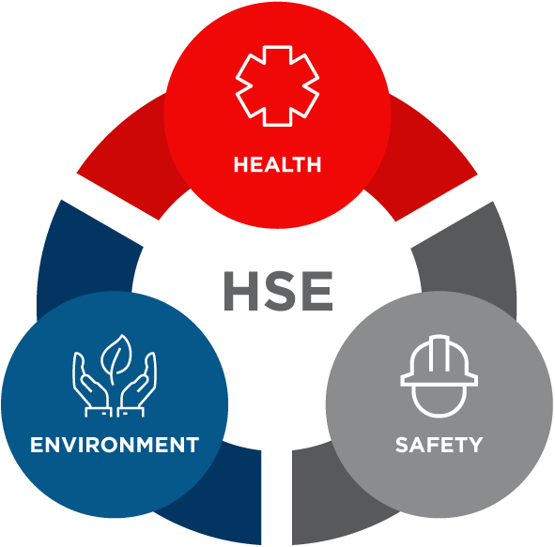
سیستم مدیریت HSE
یک سیستم یا چارچوب مدیریت رسمی به مدیریت سلامت و ایمنی کمک می‌کند.
صرف نظر از صنعتی که در آن فعالیت می‌کنید، همه سازمان‌ها به یک سیستم مدیریت ایمنی جامع و کاملاً مستند برای اطمینان از ایمنی همه پرسنل نیاز دارند.
یک سیستم مدیریت ایمنی باید نوشته، ابلاغ و عملی شود.
عناصر اصلی سیستم مدیریت HSE
عناصر اصلی یک سیستم مدیریت HSE موفق عبارتند از:
- برنامه ایمنی و چک لیست های بازرسی
- ارزیابی و نظارت بر ریسک
- گزارش نویسی
- آموزش و القای
- برنامه ایمنی و چک لیست های بازرسی
هر سیستم مدیریت HSE باید بررسی شود تا تأیید شود که اهداف فعلی برآورده شده و ابتکارات جدید به اجرا در آمده است.
بررسی سیستم مدیریتی و تیم شما توسط رهبری ارشد باید به طور منظم انجام شود. این کارکنان و سیستم را مسئول می‌داند و فرصتی برای بحث بین پرسنل ایمنی و مدیریت عالی فراهم می‌کند.
به طور کلی، برای هر سیستم مدیریت HSE موفق، مدیریت از نظر رهبری و انتقال این جنبه‌های ایمنی به کل سازمان، نقشی اساسی دارد.
- ابلاغ قصد مدیریت برای تعهد به اقدامات خوب HSE ضروری است.
استانداردهای مدیریت چیست؟
استانداردهای مدیریت HSE مجموعه‌ای از شرایط را نشان می‌دهد که در صورت وجود:
روش خوب را از طریق یک روش ارزیابی ریسک گام به گام نشان دهید.
امکان ارزیابی وضعیت فعلی با استفاده از داده‌های قبلی، نظرسنجی‌ها و سایر تکنیک‌ها را فراهم می‌کند.
بحث و گفتگو فعال و همکاری مشترک با کارمندان و نمایندگان آنها را برای کمک به تصمیم گیری در مورد پیشرفت‌های عملی که می‌تواند ایجاد کند، ترویج دهید.
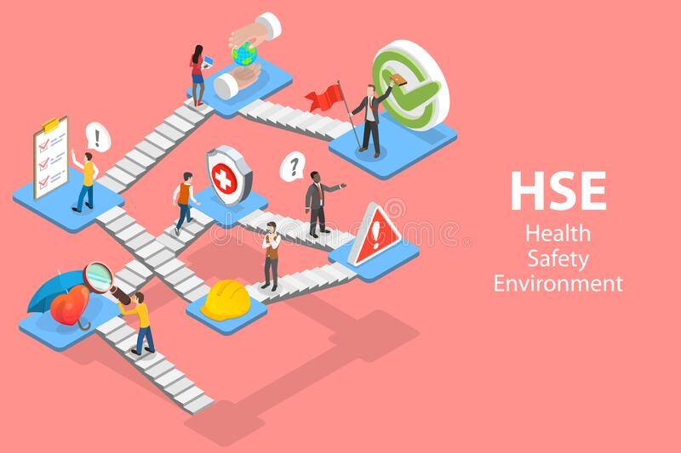
ساده سازی ارزیابی خطر برای استرس
عوامل زیر به ساده سازی ارزیابی خطر برای استرس ناشی از کار کمک می‌کند:
- شناسایی عوامل اصلی خطر
- كمك به كارفرمایان در زمینه‌های اصلی و پیشگیری از آنها
- ارائه معیار اندازه گیری که سازمان‌ها بتوانند عملکرد خود را در مقابله با دلایل اصلی استرس ارزیابی کنند.
آنها شش حوزه کلیدی طراحی کار را شامل می‌شوند که اگر به درستی مدیریت نشوند، با ضعف سلامتی، بهره وری پایین تر و افزایش میزان عدم وجود بیماری و تصادف همراه هستند.
استانداردهای مدیریت
استانداردهای مدیریت عبارتند از:
- تقاضا: این موارد شامل مواردی مانند میزان کار، الگوی کار و محیط کار است.
- کنترل: میزان گفتن شخص در نحوه انجام کار خود چقدر است.
- پشتیبانی: این شامل تشویق، حمایت مالی و منابعی است که توسط سازمان، مدیریت خط و همکاران ارائه می‌شود.
- روابط: این شامل ترویج کارهای مثبت برای جلوگیری از تعارض و برخورد با رفتارهای غیرقابل قبول است.
- نقش: اینکه آیا مردم نقش خود را در سازمان درک می‌کنند و یا اینکه آیا سازمان اطمینان می‌دهد که آنها نقشی متناقض ندارند.
- تغییر: نحوه مدیریت و ابلاغ تغییرات سازمانی (کوچک یا بزرگ) در سازمان.
سخن آخر
برای اجرای موثر رویکرد استانداردهای مدیریت ضروری است که اطمینان حاصل کنید که منابع، پشتیبانی و زیرساخت‌های پروژه در سازمان شما وجود دارد.
برای مشاوره در مورد این کار قبل از شروع به بخش مراجعه کنید.

